Приложение
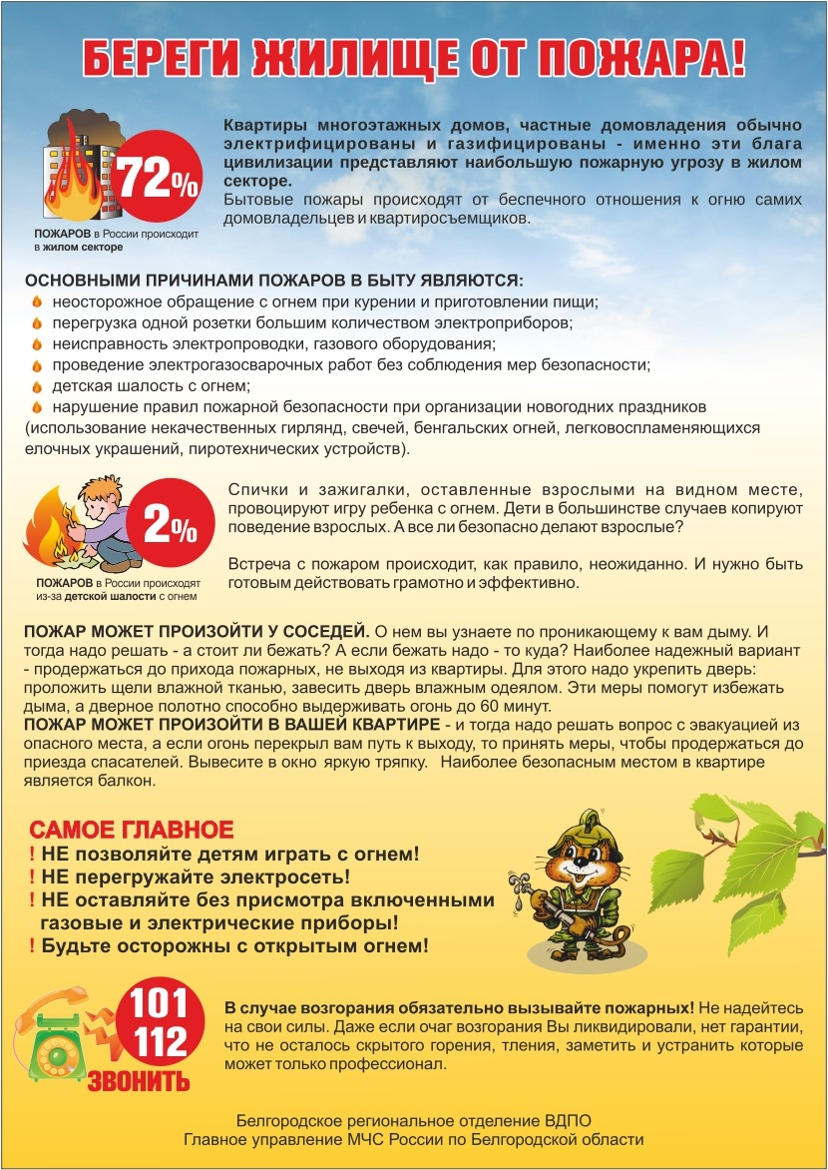

рпр

ПАМЯТКА
О ПРАВИЛАХ ПОВЕДЕНИЯ ДЕТЕЙ НА ВОДЕ
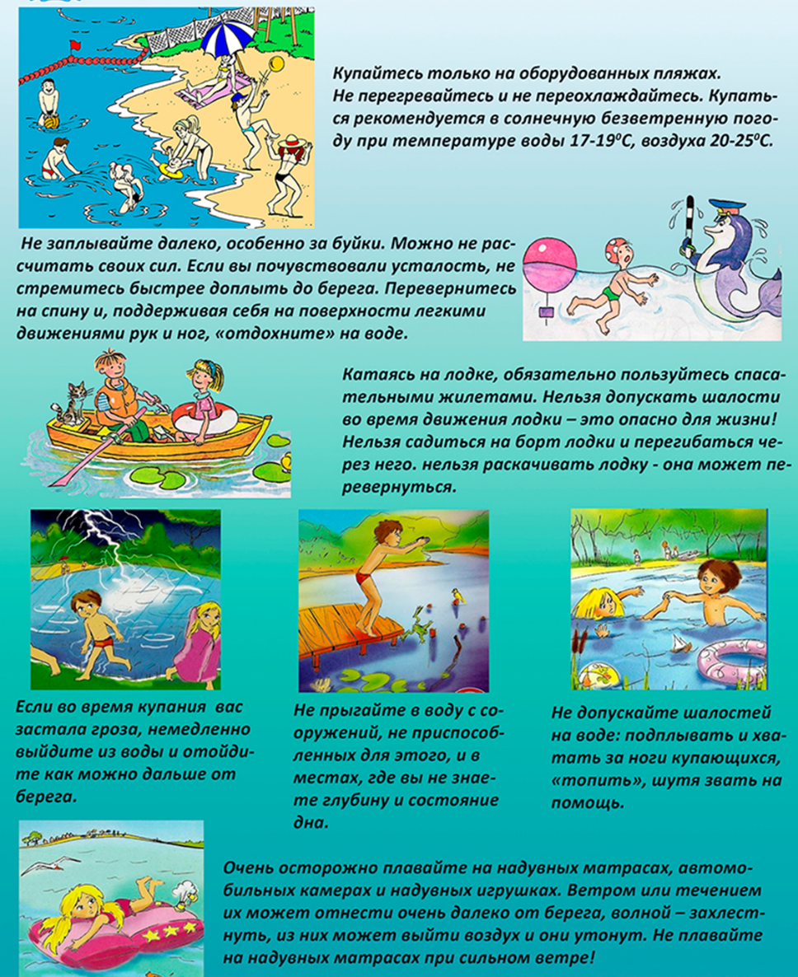

Единый номер службы спасения – «112»
МКУ «Управление ГОЧС города Белгорода»

МЕТОДИЧЕСКОЕ ПОСОБИЕ
О ПРАВИЛАХ БЕЗОПАСНОСТИ ДЕТЕЙ НА ВОДЕ В ЛЕТНИЙ ПЕРИОД

С наступлением жаркой погоды и сезона летних отпусков каждый горожанин стремится на природу, чтобы искупаться раз-другой в подходящем водоёме. Но нередко обычное купание оборачивается трагедией.
Главной причиной возникновения несчастных случаев на воде можно назвать отсутствие культуры безопасности у населения и незнание простейших правил поведения на воде. Знание правил поведения у водоемов необходимы для каждого отдыхающего в том числе и ребёнка.

Запомни, купаться в водоеме можно, если:
- После еды прошло 1,5-2 часа;
- Ты не чувствуешь себя плохо (нет озноба, температуры, «гусиной кожи»);
- Ты не перегрелся перед этим на солнце;
- Нет штормового предупреждения или сильного прибоя;
- Температура воды выше +15 °С;
- Место для купания специально оборудовано.

КАТЕГОРИЧЕСКИ ЗАПРЕЩАЕТСЯ купание на водных объектах, оборудованных предупреждающими аншлагами «КУПАНИЕ ЗАПРЕЩЕНО!»

Безопасное поведение на пляже:
- Нельзя нырять в незнакомых местах, мы же не знаем, что в воде. Недалеко от поверхности могут опасно торчать острые камни или металлические предметы.
- В подвижные игры (бадминтон, волейбол, футбол) лучше играть подальше от берегов, чтобы никто не рисковал упасть в воду.
- Если мяч, круг или игрушку сдуло ветром и подхватило волнами – не пытайся догнать их. Очень легкий предмет будет быстро отдаляться, ты устанешь, пытаясь его догнать и у тебя не хватит сил на обратный путь.
- Даже в жаркую погоду лучше не купаться дольше 15 минут подряд, чтобы не переохладиться.
- Нельзя заплывать за буйки. Если случайно заплыл, немедленно вернись. Буйки ставят не просто так: они отмечают безопасную для купания глубину!
- Помни, в воде - не место шуткам. Любая, даже самая безобидная, может обернуться плохо.
- Не стоит использовать для катания самодельные средства, они ненадежны.
- Если ты увидел катер, лучше выйди из воды или отплыви как можно дальше от него.
- Если тебя подхватило течение, то не пытайся плыть против него. Плыви по течению, но по направлению к берегу.
- Если у кого-то свело судорогой ногу в воде, то нужно позвать на помощь. Затем, не подплывая к пострадавшему вплотную (чтобы он в панике не схватил тебя за руку или ногу), помочь ему перевернуться на спину, чтобы он не захлебнулся. Пусть попробует сильно потянуть ступню на себя за большой палец, уколоть ее чем-нибудь или ущипнуть – тогда судорога может пройти.
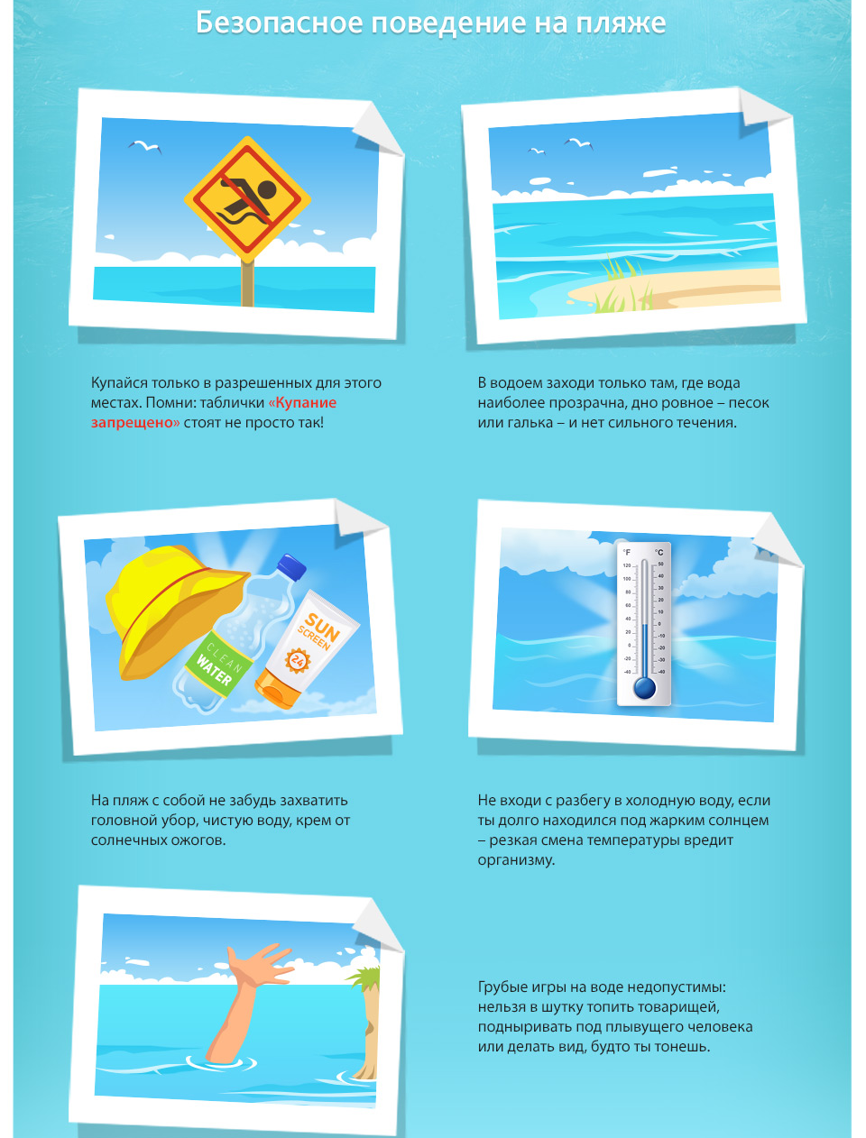
Солнечная погода
В солнечный день и не подумаешь, что тебя могут подстерегать какие-то опасности, правда? На самом деле в жаркую погоду необходимо защищать себя от обезвоживания, прямых солнечных лучей и духоты. Будь внимателен!
- Наиболее опасно пребывание на солнце с 12 до 15 часов дня. В это время риск перегрева максимален.
- Пей много жидкости. Лучше всего – теплой воды. Старайся не пить ледяную воду в жару – так ты можешь простудиться.
- Носи головной убор, ограничивай свое время на солнце.
- Пользуйся солнцезащитным кремом.
- Если у кого-то из твоих друзей появились следующие симптомы: шум в ушах, головная боль, тошнота, головокружение, то знай, что это признаки солнечного удара, нужно немедленно обратиться за помощью!
- После длительного пребывания на солнце входи в воду постепенно, чтобы тело привыкло к прохладной воде.

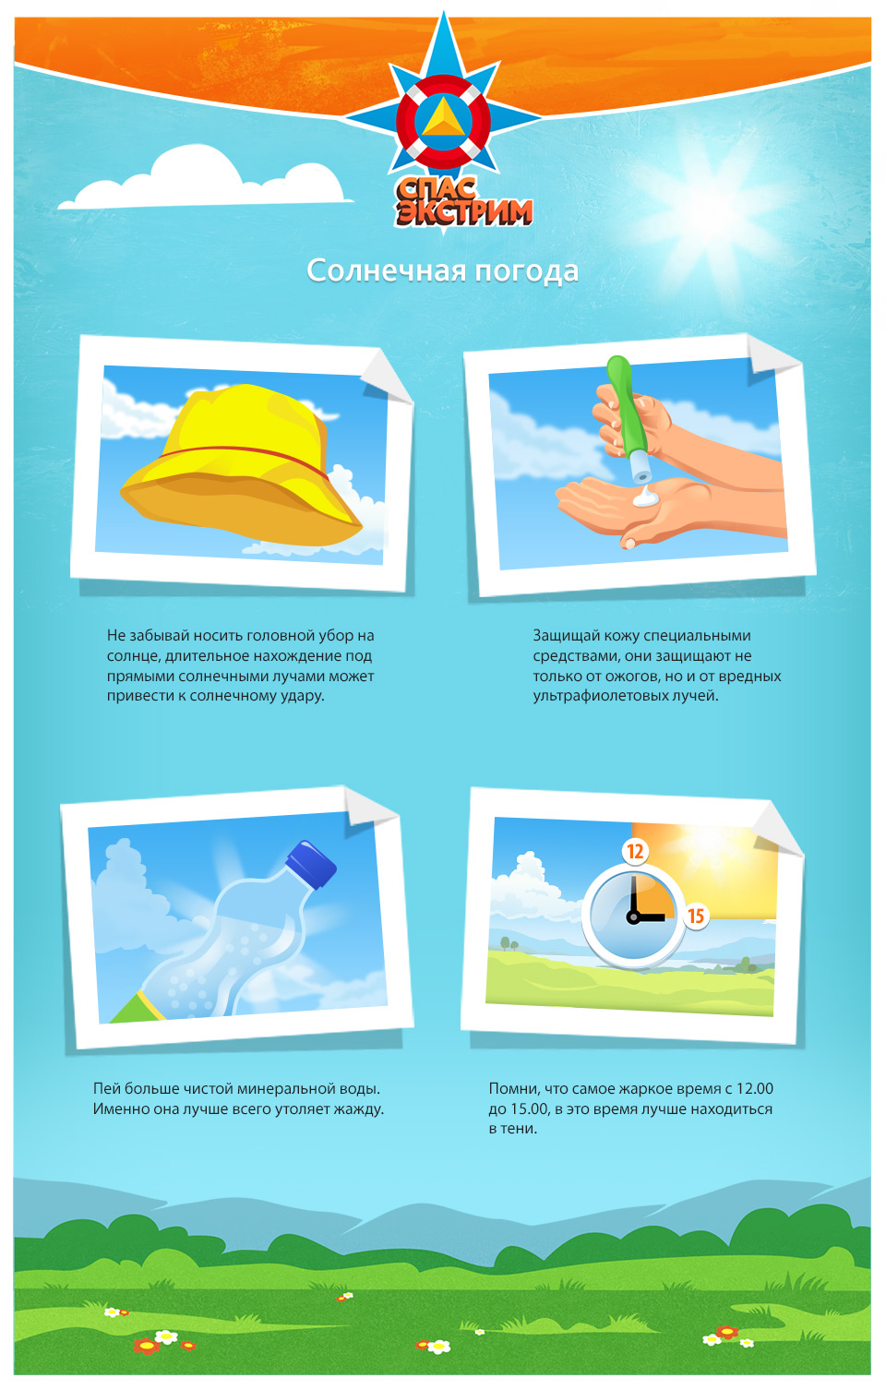
Если тонет человек:
- Сразу громко зови на помощь: «Человек тонет!»
- Вызови спасателей и скорую помощь позвонив по телефону «112».
- Брось тонущему спасательный круг, длинную веревку с узлом на конце.
- Если хорошо плаваешь, сними одежду и обувь и вплавь добирайся до тонущего. Заговори с ним. Если услышишь адекватный ответ, смело подставляйте ему плечо в качестве опоры и помоги доплыть до берега. Если же утопающий находится в панике, схватил тебя и тащит за собой в воду, применяй силу. Если освободиться от захвата тебе не удается, сделайте глубокий вдох и нырните под воду, увлекая за собой спасаемого. Он обязательно отпустит тебя. Если утопающий находится без сознания, можно транспортировать его до берега, держа за волосы.

Помни! Только неукоснительное соблюдение мер безопасного поведения
на воде может предупредить беду.

МЕТОДИЧЕСКИЕ РЕКОМЕНДАЦИИ
ПО СОБЛЮДЕНИЮ ПРАВИЛ ПОЖАРНОЙ БЕЗОПАСНОСТИ УЧАЩИМИСЯ ОБЩЕОБРАЗОВАТЕЛЬНЫХ УЧРЕЖДЕНИЙ

С наступлением весны приобретает актуальность проблема стихийного сжигания сухой травы. Тёплая и ясная погода приводит к повышению класса пожароопасности. В связи с этим увеличивается опасность возникновения природных пожаров. Ежегодно после схода снежного покрова происходят сотни возгораний прошлогодней травы из-за неосторожного обращения с огнем и детской шалости. Как правило, такое горение, в большинстве случаев не контролируемое, – распространяется с большой скоростью и на больших площадях. Зачастую оно представляет реальную угрозу жилым строениям, хозяйственным постройкам и жизни людей!
Каждую весну на территории России происходят пожары, которые наносят урон не только лесам, но приносят горе и страдания в семьи погорельцев. И неважно, где разведен костер: в поле, в лесу или около дома – он все равно представляет опасность.

Пожарная безопасность в лесу
Лесной пожар – это стихийное, неуправляемое распространение огня по лесным площадям. Девять из десяти пожаров в лесах, происходят по вине человека (прежде всего - из-за неосторожного обращения с огнем в лесу или около леса). Это трагедия, сходная со стихийным бедствием, на которое трудно воздействовать.
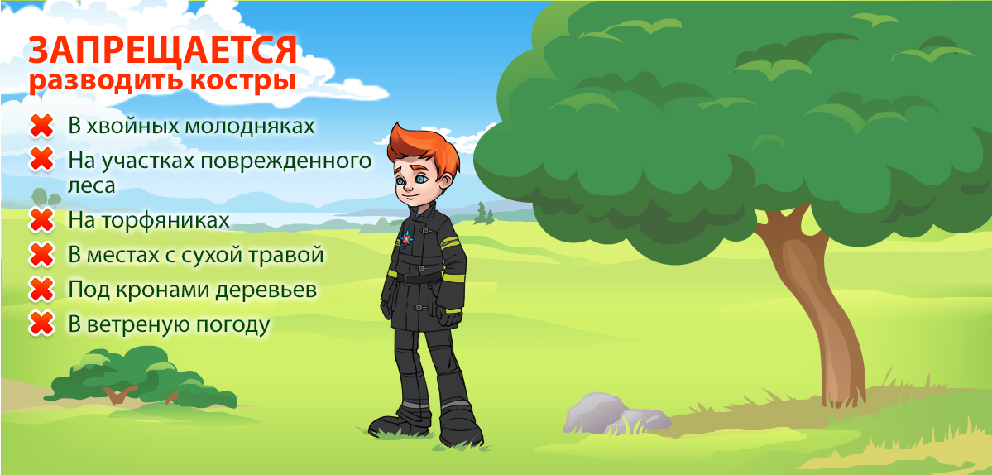

В пожароопасный период в лесу разведение костра категорически запрещено, костер разводиться только в специально оборудованных местах.
Если костер больше не нужен, его необходимо затушить, тщательно залить водой до полного прекращения тления.
В сухую и ветреную погоду разведение костров не допускается!
Если ты обнаружил начинающийся пожар, например, небольшой травяной пал или тлеющую лесную подстилку у брошенного кем-то костра, постарайся затушить его своими силами. Иногда достаточно просто затоптать пламя или захлестать его ветками, или одеждой. Если есть лопатка, то можно начать «окапывать» источник огня, забрасывая его предотвратить распространение огня. После тушения нужно подождать и убедиться, что трава или подстилка действительно не тлеют, иначе огонь может появиться вновь.
Если пожар достаточно сильный, и ты не можешь потушить его своими силами, постарайтесь как можно быстрее оповестить о нём тех, кто должен этим заниматься. Позвоните в службу спасения с мобильного телефона по номеру «112» и сообщи об обнаруженном очаге возгорания и как туда добраться.
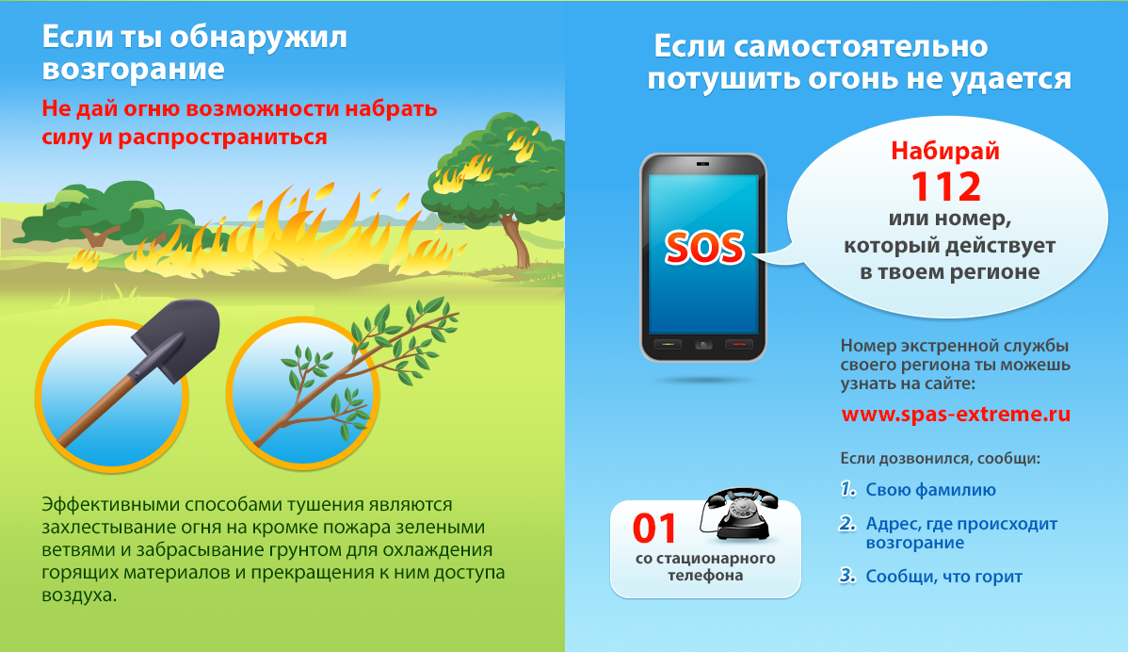

Береги лес, не жги сухую траву, листья. Опавшая листва на первый взгляд

кажется бесполезным мусором, но это не так. Листья нужны природе как важный элемент экосистемы. Кроме того, опавшая листва со временем превращается в удобрение.
Запомни: то, что листья и сухая трава хорошо горят – это еще не повод их поджигать! Сжигать листву - значит, не только подвергать окружающий мир опасности пожара, но и причинять вред природе.

Дом, в котором мы живём
Дом – место, где ты всегда можешь чувствовать себя в безопасности. По крайней мере, до тех пор, пока соблюдаешь несложные правила и меры предосторожности. Об этих правилах, а также об опасностях, которые могут представлять для тебя некоторые предметы домашнего быта, ты и узнаешь в этом разделе. Будь осторожен, не забывай о них, особенно если остаешься один!
Причины пожаров
Пожар легче предотвратить, чем потушить. Это должен помнить каждый взрослый и ребенок. А что нужно для предотвращения пожара? Именно! Нужно знать, по каким причинам этот пожар может возникнуть. В данном разделе ты узнаешь эти причины, а также правила поведения при пожаре в жилом доме.
Важно следить, чтобы много электроприборов не было включено в одну сеть одновременно, чтобы не перегружать электропроводку. Кроме того, нужно помнить о том, что над плитами и обогревателями сушить белье и одежду. Обогреватель нужно ставить в комнате вдали от занавесок, постельного белья, книг и других легковоспламеняющихся предметов.

Что делать, если задымился компьютер
Наверное, такая проблема, как задымившийся компьютер или телевизор кажется тебе даже забавной или вовсе невозможной. Но это вполне реальная опасность, которая частенько приводит к пожару, поэтому тебе необходимо знать, что делать в такой ситуации. И потом, эти правила подходят для любой бытовой техники, и даже задымившийся или загоревшейся розетки!
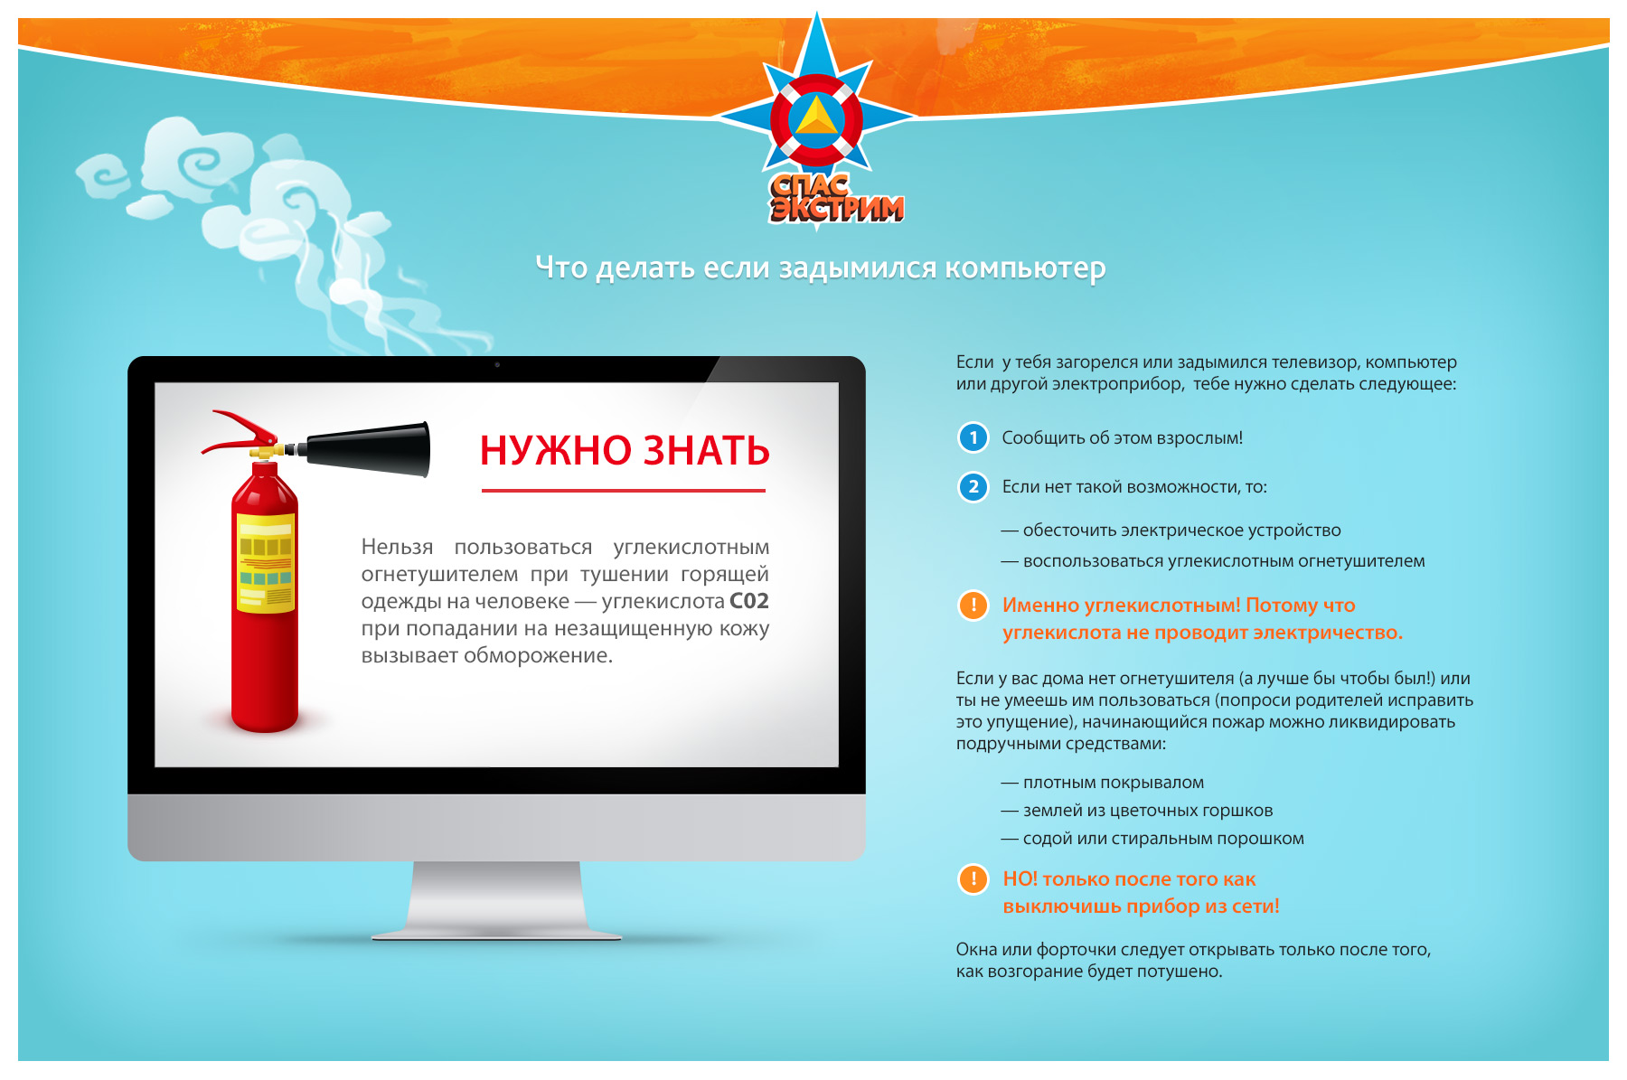

Кухня. Разогреваем себе обед: плита
А что делать, если дома нет микроволновки или разогревать обед приходится на плите? Посмотри картинку и узнай, как правильно пользоваться плитой, электрической или газовой!
Если ты почувствовал запах газа:
1. Открой окна.
2. Перекрой газовый вентиль.
3. Вызови аварийную службу (телефон 104 или 112).
4. Не пользуйся электроприборами.
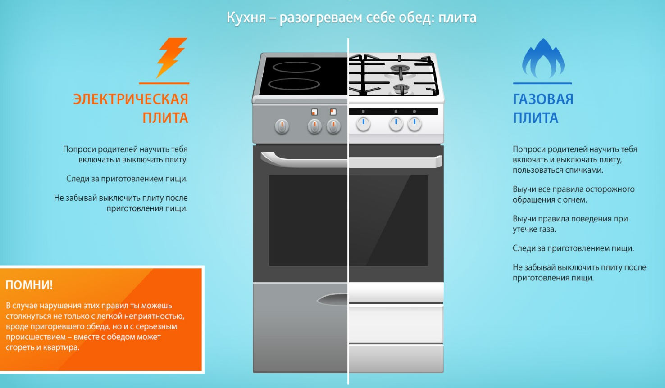

Балкон, подъезд
Балкон нужно держать всегда максимально свободным – это не место для хлама, который легко может загореться. Уходя из дома, надо закрывать окна и балконные двери – ведь через них в квартиру может залететь брошенный кем-то с верхних этажей тлеющий окурок, а это опасно.
Будь внимателен: если ты вдруг заметил дым: (в квартире, в подъезде) – сообщи об этом экстренным службам. Если в доме или подъезде произошел пожар, то лифтом пользоваться запрещено, выходить следует только по лестнице.
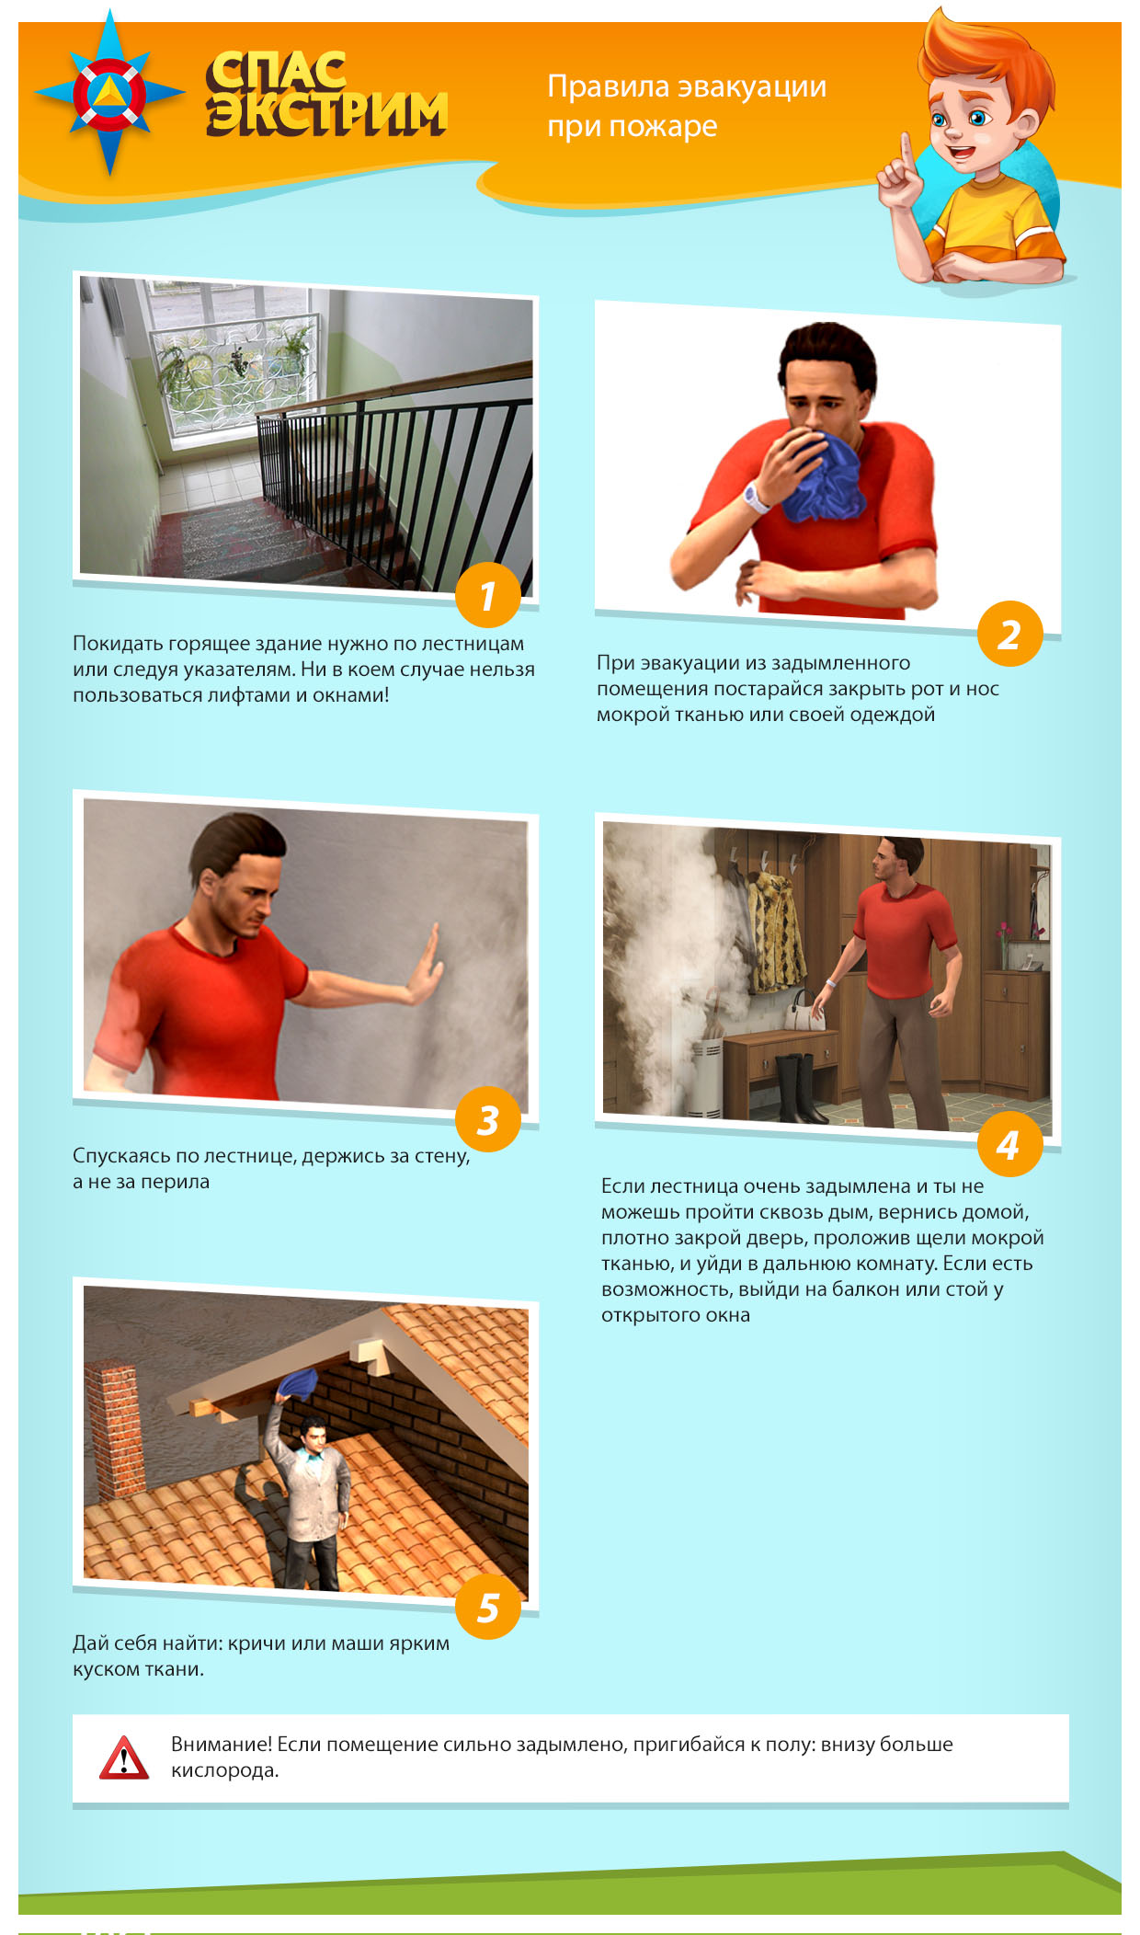

В жилых домах пожар чаще всего начинается с появления незначительного пламени, которому предшествует более или менее продолжительный период нагревания или тления твердых горючих предметов.
Первыми признаками начинающегося пожара являются:

- наличие запаха дыма;
- незначительный огонь, пламя;
- наличие характерного запаха горящей резины или пластмассы;
- снижение напряжения в электросети;
- нарушение подачи электропитания – признаки горения электропроводки.

Помните! Если вы обнаружили хотя бы один из этих признаков – то действуйте незамедлительно!

